Отчет на проведените инициативи за отбелязване на
Световния ден на Земята – 22 април 2018 г.
РИОСВ – Благоевград
На 19 април в СУ "Георги Измирлиев" – Благоевград експерти от екоинспекцията представиха пред ученици от VI клас презентация на тема „Край на замърсяването с пластмаси“. Образователната инициатива протече в два учебни часа, като включваше още беседа за историята на Деня на Земята и викторина в областите география, физика и биология, с много атрактивни предметни награди.
На 20 април служители на РИОСВ – Благоевград и Регионална лаборатория (РЛ) – Благоевград почистиха и облагородиха района около административната сграда на инспекцията.
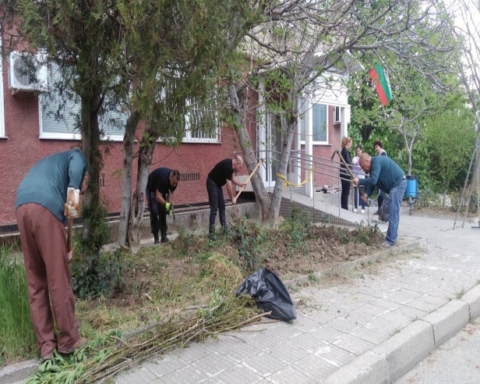
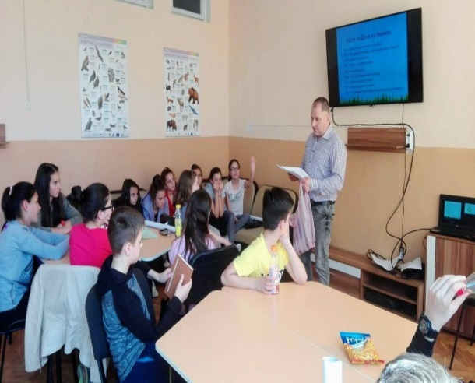
БД „Западнобеломорски район“ - Благоевград
На 23 април Басейнова дирекция, отбеляза Световния ден на Земята с ученици II - IV клас от СУИЧЕ „Св. Климент Охридски” - Благоевград.
На децата беше изнесен урок, свързан с мотото на кампанията за 2018 г. „Свят без замърсяване от пластмаси“. Втората част от урока премина под формата на беседа за различни екологични ситуации и начини да се справим с предизвикателствата за опазване на планетата Земя, и съхраняване на живота върху нея. По време на урока учениците се запознаха с глобалните екологични проблеми и последствията, които имат те върху хората и околна среда и как да допринесат за смекчаването на последствията.
Прожектиран бе анимационният филм „Пластмасова планета“. По интересен и увлекателен начин децата разбраха каква е тяхната важна роля в опазването на живота на планетата, за един по зелен свят с мисъл за околната среда.
Експерти от Басейновата дирекция, представиха и „Приказка за Хартояд, Пластоядка и Стъклояд“. Образователната приказка разказва историята на три симпатични животинчета, които живеят в парка и се "хранят" с отпадъци от опаковки.
Под формата на игра децата разбраха кой отпадък къде да изхвърлят.
Освен с богата палитра от емоции, участниците в мероприятието си тръгнаха и с подаръци, осигурени от Басейнова дирекция.

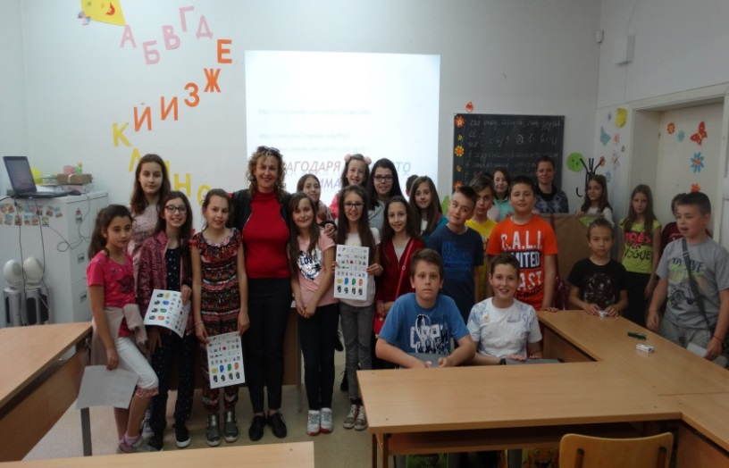

ДНП „Рила“
На 21 април ДНП „Рила” взе участие в ХХ Национален ученически празник „За хляба наш…“, организиран по повод Световния ден на Земята, с информационен щанд, за популяризиране на ДНП „Рила“ и биологичното разнообразие на парка, а експерти от парковата дирекция се включиха като журита в съответните направления на ученическия конкурс.
Същият ден, се проведе образователно посещение с ученици от ОУ „Неофит Рилски“ – Дупница по интерпретативен маршрут в парка по екопътека „Запазена Парангалица“.
На 22 април в Посетителския център на ДНП „Рила“ в Паничище и Посетителски-информационен център – Самоков в рамките на обявения Ден на отворени врати, общо 46 посетители имаха възможността да научат интересни факти за защитената територия и отбелязваната природозащитна дата.
На 23 април ДНП „Рила” представи Национален парк „Рила“ и дейностите по опазване на парка под формата на образователна еко-програма в двора на ДГ „Слънце“ –Дупница, като част от програмата бе и засаждането на дръвчета и цветя.
Празничните чествания продължиха с открит урок в Езикова гимназия „Акад. Л. Стоянов“ – Благоевград, където експерти на парка и ученици от десетите класове популярозираха международната инициатива и проведоха интерактивни еко-викторини за Национален парк „Рила“ с много награди.

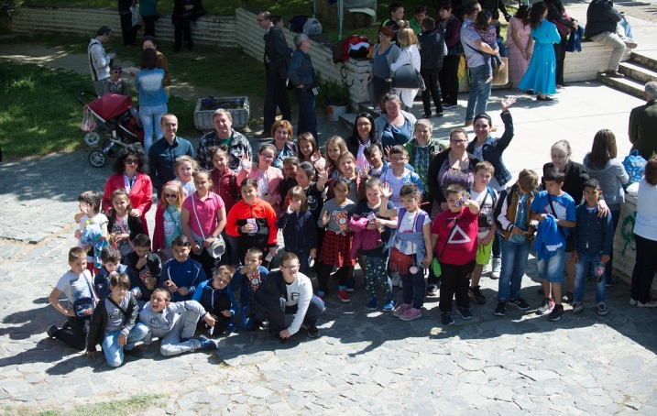
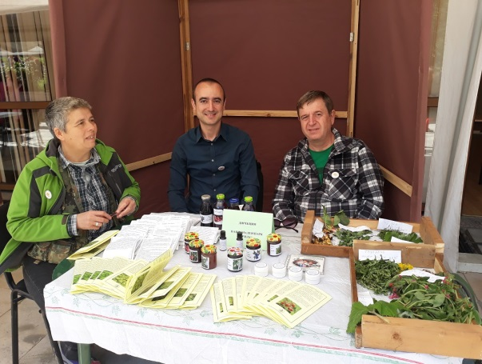
РИОСВ – Бургас
На 17 април, децата от група „Таралежче“ в ДГ „Звездица Зорница“ – Бургас, отбелязаха празника със залесяване на брезички в двора на градината и интерактивни игри, заедно с представители на Сдружение „Зелена Странджа“ и експерти от инспекцията.

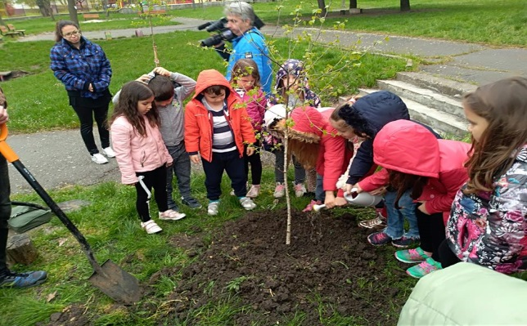

Същият ден, учениците от клуб „Екоработилница“ от СУ „Елин Пелин“ - с. Руен, обсъдиха темите за биоразнообразието в Бургаски регион с експерти от инспекцията.
На 20 април РИОСВ – Бургас награди победителите в организирания за първа година, съвместно с Природен парк „Странджа“, Регионален ученически конкурс за есе, картичка с послание и презентации на тема: „Земята е за нас – ние сме за Земята“. В трите категориите се включиха общо 294 участници. Жури определи по категории най-добрите творби от постъпилите общо 232 рисунки, 62 разказа, есета, стихотворения, гатанки и 56 мултимедии.

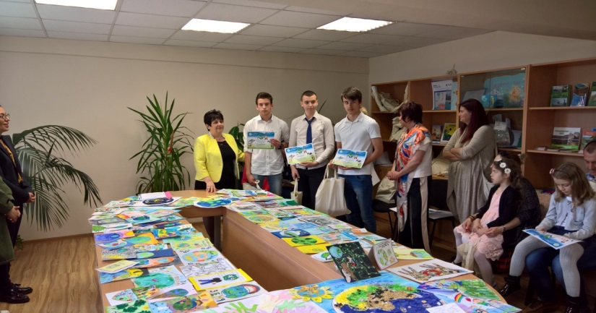

На 20 април децата от група „Пчелички“ от ДГ „Славейче“ - Айтос нарисуваха пано с лика на Земята и отправиха послание: „Нека пазим планетата Земя“.

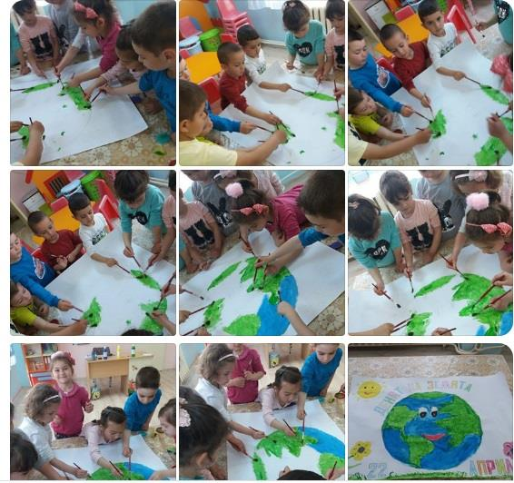

РИОСВ – Варна и БД „Черноморски район“ – Варна
Децата от ЧДГ „Малкият принц“ – Варна се включиха в празника с посаждане на цветна леха във вътрешния двор на БДЧР - Варна и конкурс за рисунка на асфалт.
В ОУ “Христо Ботев” – Варна ученици от V и VI клас участваха в открит урок на тема “Ние сред природата и природата сред нас”.
В ДГ „Слънчо“ – Варна се проведе открит урок с интерактивна дъска.
Празник на Земята и изложба на ученическо творчество бяха организирани в ОУ „Св. Патриарх Евтимий“ – Варна.
Експерти взеха участие в жури на състезание на тема „Магията на природата“ с ученици от ОУ „Йордан Йовков“ - Варна.
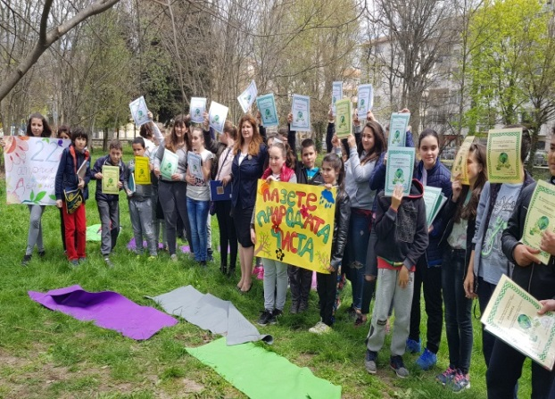
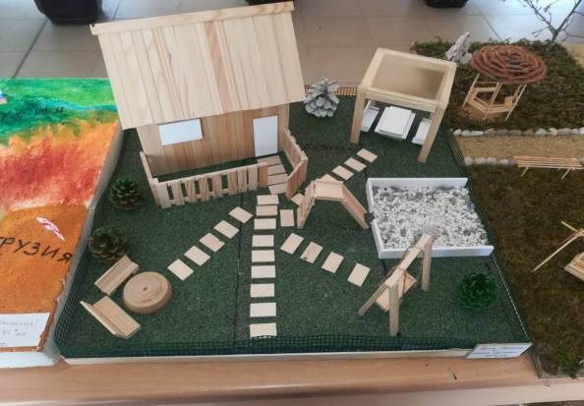

РИОСВ - Велико Търново
На 18 април се проведе открит урок на тема „Земята-наш общ дом“ с децата от ДГ „Пламъче“ - Дебелец. Информационният център на инспекцията беше посетен от 40 малчугани, които научиха повече за разнообразието на растенията и животните на нашата планета. Те получиха съвети как да пазят природата и да пестят нейните ресурси.
На 20 април се проведе час за Земята с демонстрация пред ученици от СУ „Ангел Каралийчев“ - Стражица за вземане и анализ на водни проби от р. Голяма река и презентация за опазването на природата. Часът беше организиран съвместно с експертите на РЛ – Велико Търново.
На 23 април директорът на регионалната инспекция връчи грамоти и предметни награди на отличени в конкурса за фигури или инсталации от пластмасови отпадъци, посветен на Деня на Земята. В инспекцията са получени повече от 120 творби на 170 ученика от 25 училища на Великотърновска и Габровска области. Жури от експерти на РИОСВ – Велико Търново според възрастовите групи оцени фигурите и отличи 50 в следните категориите „Креативност и положително настроение“, „Инсталации и предмети“, „Пластмасово чудовище“ и „Групови творби и инсталации“. Присъдени бяха и шест специални награди. Творбите са подредени в информационния център на инспекцията.
Общо 50 цветя украсиха три детски градини и двора на РИОСВ - Велико Търново. Цветята в ДГ „Райна Княгиня“ – Велико Търново и ДГ „Ивайло“ – Велико Търново бяха засадени в рамките на инициативата на инспекцията „Да посадим цвете, за което да се грижим“. Децата с ентусиазъм садиха и поливаха крехките растения - петуния, върбинка, бонка, калдаръмче. Цветя освежиха двора на регионалната инспекция с доброволния труд на служителите.
Експерти РИОСВ взеха участие в празниците, посветени на Деня на Земята в ДГ „Соня“ - Велико Търново и в ДГ „Пчелица“ - Лясковец.

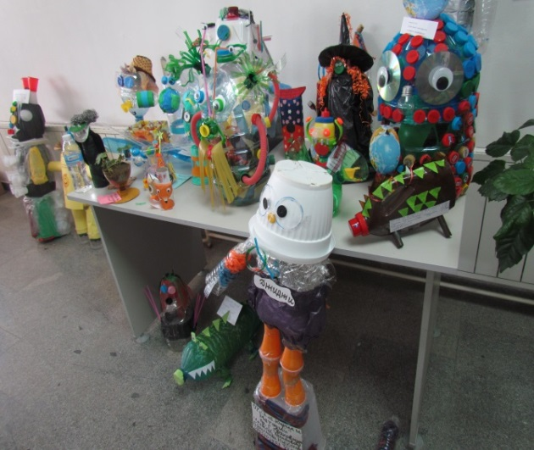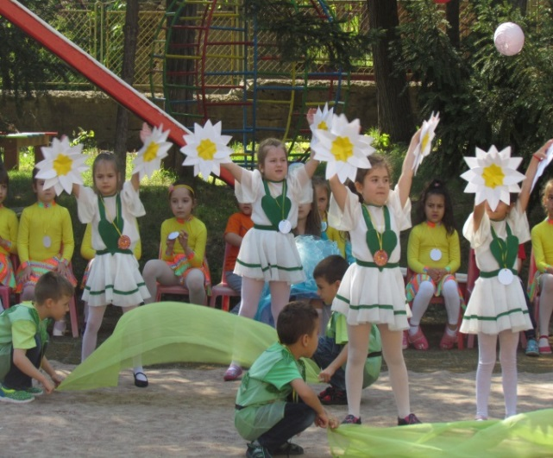

ДНП „Централен Балкан“
На 11 април в ДГ „Перуника“ - Габрово и на 20 април в ДГ „Дъга“ - Габрово се проведоха зелени уроци за деца в предучилищна възраст.
На 21 април 120 деца се включиха в комплексно събитие по случай Деня на Земята, което се проведе на пл. Възраждане в гр. Габрово. По време на празника се проведе конкурс за изработване на предмети от пластмасови отпадъци.
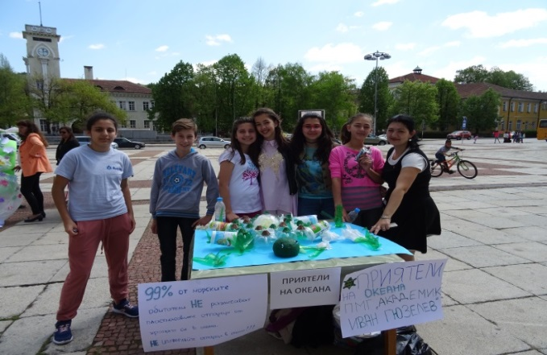

РИОСВ – Враца
На 20 април служителите на инспекцията проведоха акция по почистване на района около административната сграда и стационарната Автоматична станция за измерване на въздуха (района на Автогарата и жп гарата в града).
На 23 април инициативата продължи с деца от СУ „Христо Ботев“ – Враца. Експерти от инспекцията бяха гости на учениците от III и IV клас към училищния екоклуб, които бяха подготвили изложба с макети от пластмаси, картон и други отпадъчни материали. Децата бяха подготвили презентация по тазгодишната тема. В двора на училището се състояха тематични игри и викторина. Най – активните получиха награди.
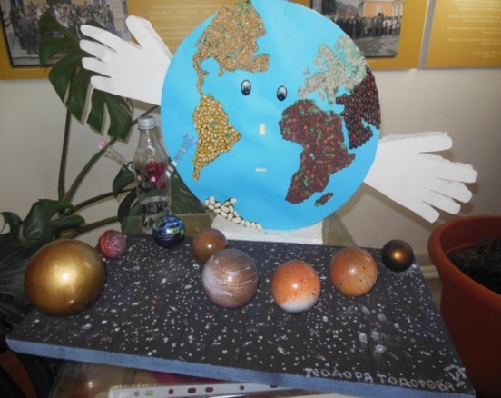
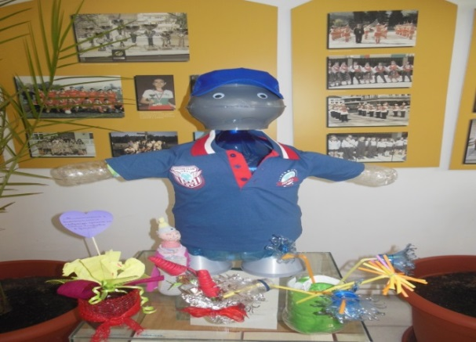

РИОСВ - Монтана
Експерти на екоинспекцията, съвместно с ученици от ГПЧЕ „Петър Богдан“ – Монтана засадиха фиданки от смърч, туя, явор и ясен на терен в ж.к. „Жерави“. Участниците в събитието получиха тениски с логото на РИОСВ – Монтана. На събитието присъства и кметът на гр. Монтана.
РИОСВ - Пазарджик
Екоинициативи под мотото „Свят без пластмаси“ проведе РИОСВ – Пазарджик в дните преди Световния ден на Земята.
На третокласниците от ОУ„Отец Паисий” - Батак експерти разказаха „Как се срещнали повелителите на рециклирането и боклук страшен и как станали приятели”, а учениците споделиха своето отношение към замърсяването на планетата и и как виждат своето участие в опазването й.
В ОУ „Проф. Иван Батаклиев” - Пазарджик РИОСВ - Пазарджик награди най-впечатляващите рисунки, есета и презентации в иницииран от инспекцията ученически конкурс на тема „Ако можеха да говорят”.
В СУ ”Нешо Бончев” - Панагюрище основните послания на планираните инициативи бяха насочени към промяна на поведението и начина на живот на всеки от нас, за да учим и живеем в по-чиста околна среда, поемайки своята лична отговорност за бъдещето на планетата.
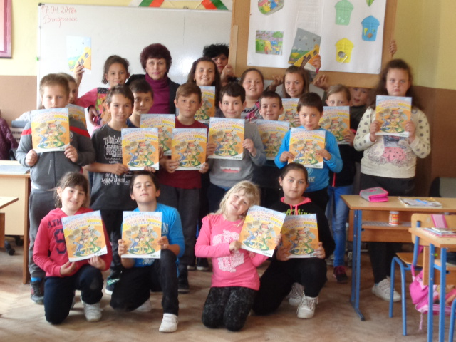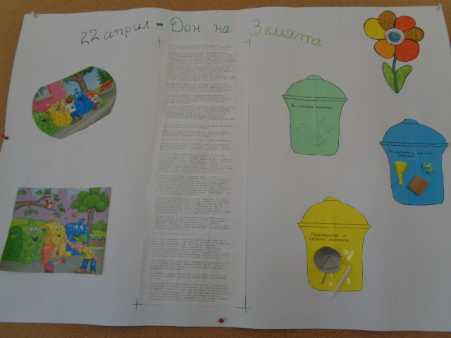

РИОСВ – Перник
На 12 и 13 април РИОСВ – Перник и кметство Изток – Перник организираха засаждане на дръвчета в паркове и зелени междублокови пространства в квартала.
Ден по-късно, в с. Черна Гора – община Перник се проведе детски спортен празник сред природата, с викторини и спортни състезания.
На 23 април инспекцията взе участие в Панаир на Учебно-тренировъчните фирми в Професионална гимназия по икономика – Перник.
Засаждане на цветни лехи и облагородяване на двора в ДГ „Пролет“ – Перник беше проведено на 26 април.
РИОСВ - Плевен и БД „Дунавски район“
РИОСВ – Плевен и Басейнова дирекция проведоха беседа за опазване на чиста oколна среда в ОУ „Лазар Станев“- Плевен. На учениците от III клас бе прожектирано филмче, на тема “Всичко за рециклирането“ (предоставено от „Екопак България“ АД – Плевен).
Децата получиха като подарък книжки „Свят без замърсявания с пластмаса“.
От благодарност, третокласниците подариха по една роза на представителите на двете звена.
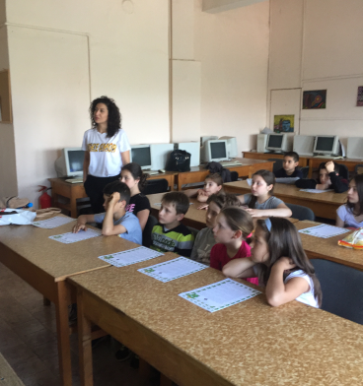

РИОСВ – Пловдив
Стартът на кампанията беше даден в ДГ „Приказка“ - Пловдив в район „Тракия“ със засаждане на дръвчета. Малчуганите с помощта на експерти от екоинспекцията и община Пловдив засадиха три чинара, които са предоставени от ОП „Градини и паркове“. Те разказаха на децата как да пазят своя дом – природата и къде да изхвърлят отпадъците. Малчуганите събраха няколко чувала с пластмасови отпадъци и ги предадоха за рециклиране. Децата получиха грамота от организаторите за участието си в екоинициативата. На всички деца бяха осигурени материали, с които да продължат да провеждат занимания с екологична насоченост.
Ученици от ОУ „Алеко Константинов“ – Пловдив също се включиха в празника, като изработиха макети и рисунки от рециклируеми материали.
Към инициативата на РИОСВ – Пловдив и община Пловдив се присъединиха учениците от училище „Константин Величков“ – Пловдив и Дом за деца „Княгиня Мария Луиза“, които облагородиха пространствата, в които играят, като засадиха в дворовете храсти и цветя.
Възпитаниците на ДГ „Елица“ - Пловдив засадиха храсти и цветя в двора на детското заведение заедно с експерти от общинската администрация и екоинспекцията. Кметът и заместник-кметът на район „Западен“ помогнаха на децата в облагородяването на парка. Малчуганите бяха събрали няколко туби с пластмасови играчки, за да ги предадат за рециклиране.
Експерти на РИОСВ – Пловдив почистиха част от туристическа пътека Бачковски манастир – хижа „Марциганица“ в резерват „Червената стена“. Експертите събраха над 30 чувала с отпадъци.
Информационен урок на тема „Край на замърсяването с пластмаса“ изнесоха пред ученици експерти от инспекцията и дирекция „Екология и управление на отпадъците“ към община Пловдив. Децата научиха как от овесени трици могат да се правят чашки за кафе, които след това могат да бъдат изядени.
На 22 април община Пловдив организира инициатива „Книги за смет“, съвместно с „Екопак България“ АД, в която се включиха стотици пловдивчани.

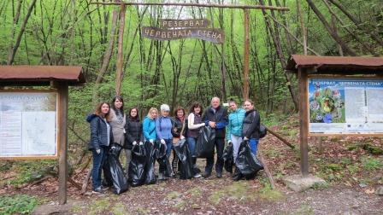
БД „Източнобеломорски“ – Пловдив
На 20 април ученици от Младежки воден парламент отбелязаха празника в „Цар Симеоновата градина“ в гр. Пловдив. Учениците се запознаха с темата на екопразника за 2018 г. и с интерес участваха в беседа на тема „Озеленяване на градските площи и опазването им от замърсяване с пластмаси и други отпадъци“. Заедно със специалист по озеленяване, отговарящ за поддържането на градините и парковете в Пловдив младежите се разходиха из емблематичната „Цар Симеонова градина“ и обърнаха внимание на растителните видове, които се отглеждат и получиха ценни съвети как да не замърсяват кътчетата на красивия град. Експертите на Басейнова дирекция предоставиха специално разработени информационни материали с факти за използването на пластмаси. Те акцентираха върху замърсяването на водните обекти с пластмаси.

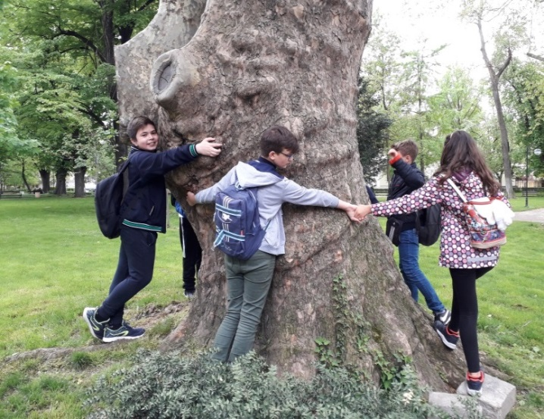

Басейновата дирекция се включи със свой експерт в организираното от катедра „Агроекология и опазване на околната среда“ при Аграрен университет – Пловдив тържествено честване на Деня на Земята. Темата на мероприятието беше „Стоп на замърсяването с пластмаса“. В събитието участваха студенти и преподаватели от университета, съвместно с над 140 ученици и техните учители от Хуманитарната гимназия „Св. Св. Кирил и Методий“ - Пловдив, ЧСУ „Дружба“ - Пловдив, ОУ „Княз Александър Първи“ - Пловдив, ОУ „Васил Левски“ - Пловдив и НУ „Петко Рачев Славейков“ - Пловдив.
Студенти от I курс при факултет „Растителна защита и агроекология“ и ученици от ЧСУ „Дружба“ - Пловдив изнесоха презентации във връзка с темата на празника. В залата се разигра викторина, включваща въпроси за опазване на планетата. Овации предизвика саморъчно изработената от ученици машина за рециклиране на пластмасови бутилки и други иновативни проекти.
РИОСВ – Смолян
На 18 април в РИОСВ – Смолян се проведе среща-дискусия с ученици от I клас на ОУ „Иван Вазов“ - Смолян на тема „Защитени растителни видове на територията на РИОСВ - Смолян“.
В периода 12-23 април, екоинспекцията проведе кампания за събиране на пластмасови капачки. В акцията се включиха общо 14 училища на територията на общините Смолян, Мадан и Девин, които в рамките на 10 дни събраха над 600 килограма капачки. Същите ще бъдат предадени за националната кампания „Капачки за бъдеще“. Най-голямо количество капачки беше предадено от ОУ „Асен Златаров“ - Смолян, които събраха цели 343 кг. Включвайки се в кампанията, учениците дадоха своя принос към намаляването и повторното оползотворяване на пластмасови отпадъци. Всички училища ще получат награди, осигурени от инспекцията.
На 20 април учениците от ОУ „Стою Шишков“ - Смолян бяха запознати с начините за разделно събиране и намаляване на отпадъците. По-късно през деня, в района на с. Соколовци, служители на РИОСВ – Смолян и ДГС – Смолян засадиха фиданки от вида Черен бор (Pinus nigra).
По покана на ПМГ „Васил Левски“ – Смолян, служители на инспекцията участваха в жури на общинско състезание по повод Деня на Земята, което протече под мотото „Да прекратим замърсяването с пластмаса“.
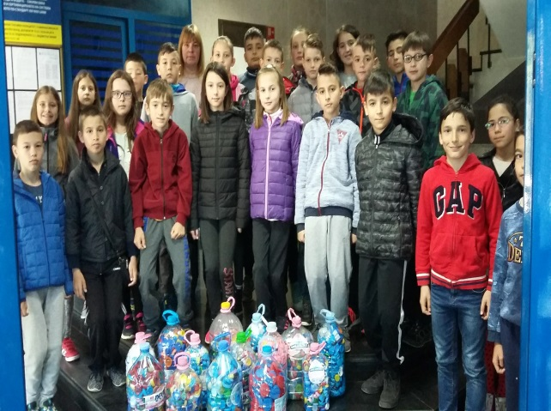
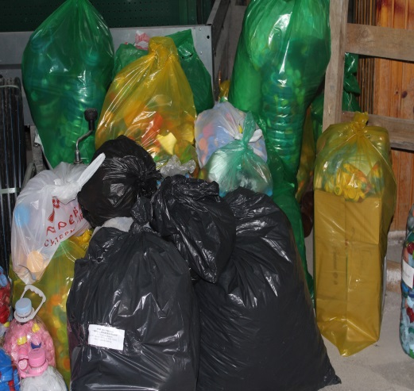
РИОСВ – София
На 12 април екоинспекцията организира открит урок в Природозащитен информационен център „Витоша“.
РИОСВ - Стара Загора
На 20 април РИОСВ – Стара Загора съвместно с 3 училища от община Казанлък – ОУ „Д-р Петър Берон“ – с. Шейново, ОУ „Св. Паисий Хилендарски“ – с. Хаджидимитрово и ОУ „Св. св. Кирил и Методий“ – Шипка и МЦР „Взаимопомощ“ – Казанлък проведоха информационна – образователна кампания с участието на 120 ученика.
От началото на април в трите училища се проведоха конкурси за рисунка и приготовления с екологична образователна насоченост. Кулминацията на кампанията беше на 20 април, когато се проведе викторина, от която децата научиха нови факти за природните красоти и начините за опазване на природата. Учениците се включиха и в празничната програма с много песни и танци. На най-добре представителите се участници, експертите на инспекцията връчиха грамоти и им подариха шапки и сувенири.

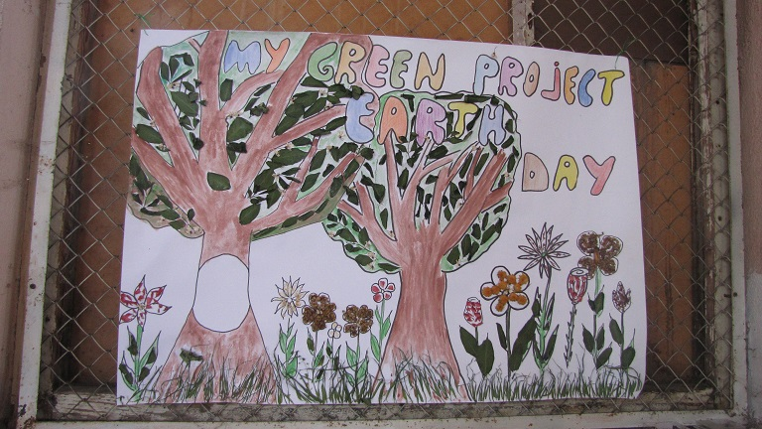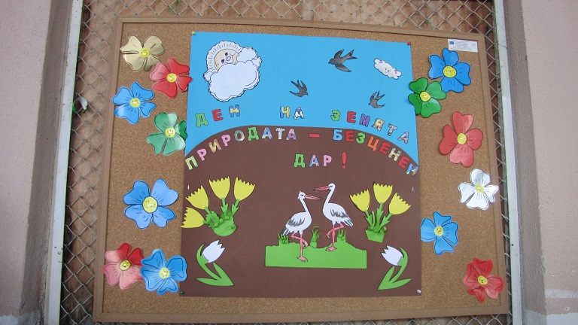

РИОСВ – Хасково
На 20 април в екоинспекцията се проведе официалното връчване на грамотите и наградите на победителите в Регионален ученически фотоконкурс на тема „Аз снимам природата“. В конкурса участваха 100 ученици от 30 училища със 175 творби, показващи красотата на местната природа. По време на церемонията бе представена презентация, показваща всички участващи в конкурса фотографии и техните послания, както и малка изложба с отличените творби. За своите постижения отличените получиха грамоти и предметни награди. Конкурсът се провежда за осма поредна година по повод Деня на Земята и цели чрез творчеството си подрастващите да изградят позитивно отношение към природата и нейното опазване.
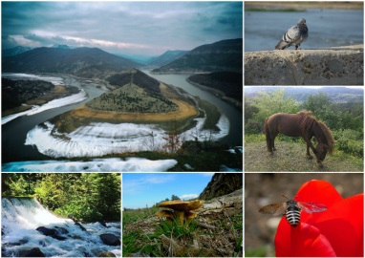

Празникът продължи в залата на Младежки център - Хасково с екоспектакъл- състезание „Земята - наша къщурка зелена“ с участието на децата от подготвителните групи към ДГ „Звънче“ - Хасково, съвместна инициатива с РИОСВ- Хасково. За своите завидни знания децата получиха грамота, енциклопедия за природата и информационно- образователни материали. Децата представиха още, богата програма с песни и танци за природата. Съвместната инициатива между детската градина и екоинспекцията се провежда за трета година и е насочена към повишаване на екологичната култура на децата от предучилищна възраст.
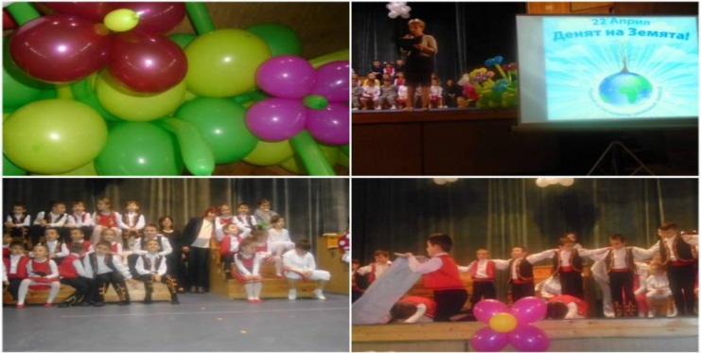

Община Кърджали организира от 10 до 20 април традиционните Дни на Земята, с поредица от инициативи по почистване и озеленяване на терени, изложби, състезания, конференция и концерт. В много училища и детски градини в региона се проведоха различни екоинициативи, насочени към опазване на местната природата- почистване и озеленяване на терени, открити уроци, изложби и др.
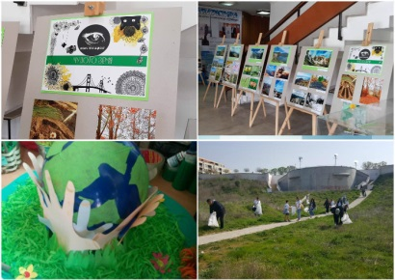

РИОСВ – Русе
На 19 март стартираха поредица от доброволчески инициативи, организирани от СНЦ „Дунавско сияние“ – Русе, СНЦ „Учителска подкрепа“ - Русе и РИОСВ - Русе“. Проявите се проведоха под егидата на доброволческата платформа „Герои на времето“ и преминаха през три етапа: събиране на вторични суровини от училищата, засаждане на дръвчета и храсти в училищните дворове. Като заключителен етап се проведоха 12 еколектории в русенски училища от начален до горен курс на обучение, свързани с темата на кампанията – замърсяване с пластмасови отпадъци.
На 20 април бяха наградени победители от конкурс за електронна презентация, стих, рисунка и проект на е-грамота, който се проведе в ПАГ „Гео Милев“ - Русе.
Същият ден, в инспекцията гостуваха възпитаници на ОУ „Любен Каравелов“ - Русе за открит урок, свързан с оползотворяването на отпадъците и ползите от рециклирането.

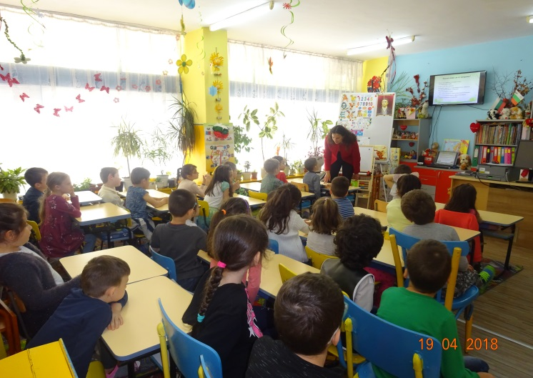

РИОСВ - Шумен
РИОСВ - Шумен посрещна в Информационния център четвъртокласници от СУ „Йоан Екзарх Български“ - Шумен. Децата раздадоха изработени от тях брошури със съвети как да се опазва околната среда и природните ресурси. Учениците посетиха Автоматичната измервателна станция за измерване състоянието на атмосферния въздух в гр. Шумен.

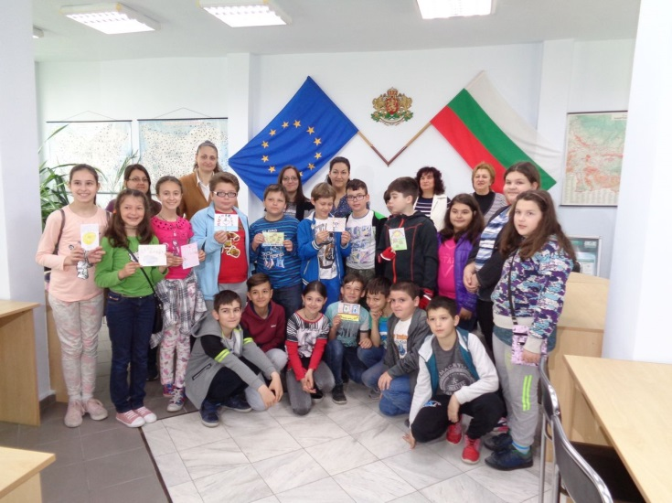

Експерти от инспекцията и лаборанти от РЛ - Шумен гостуваха на учениците в с. Мадара. Те изнесоха беседа „Свят без замърсяване от пластмаса“ пред възпитаниците на ОУ „Панайот Волов“ - Мадара. Документален филм запозна учениците с оборудването, което се използва за вземане на проби от регионалните лаборатории. Експертите разясниха и възможностите за намаляване на пластмасовите отпадъци чрез рециклиране.
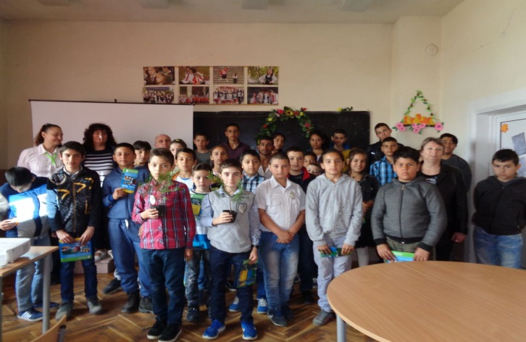

Експерти от РИОСВ – Шумен и РЛ - Шумен бяха гости на празничната програма на ОУ „Д-р Петър Берон“ - Шумен. В програмата имаше рецитал, игри, танци, викторина, изработване на макети от рециклируеми материали, изложба. Екоексперите показаха образователни опити с отпадъчни материали.

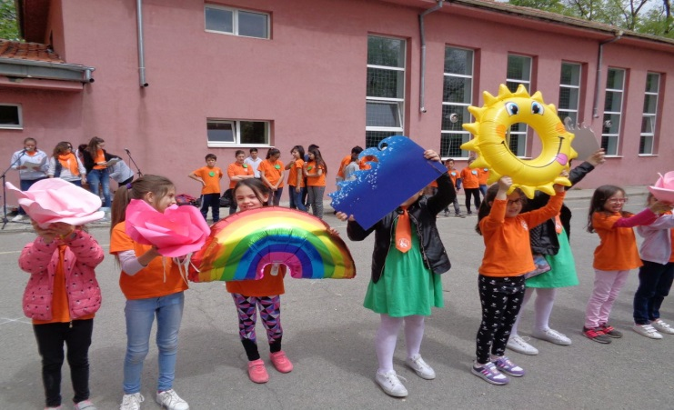

Информационният център на лесопарк „Кьошкове“ беше домакин на инициативата на III ОУ „Димитър Благоев“ - Шумен. Служители на парка говориха на учениците повече за живота на обитателите в ПП „Шуменско плато“. Екоекспертите обясниха възможностите за намаляване на пластмасовите отпадъци чрез рециклиране.

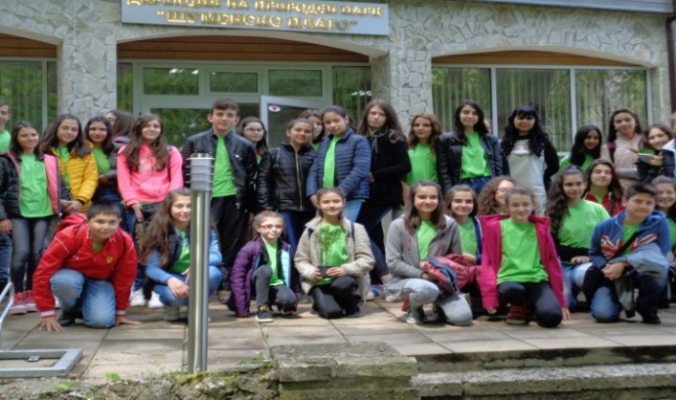

Експерти от РИОСВ - Шумен и служители от „Булекопак“ АД - Шумен изнесоха открит урок пред деца. Те разказаха на малчуганите от ДГ „Братя Грим“ - Шумен чрез представянето на екологична приказка за възможностите за разделно събиране. Децата с интерес и ентусиазъм се включиха в подготвените екоигри.

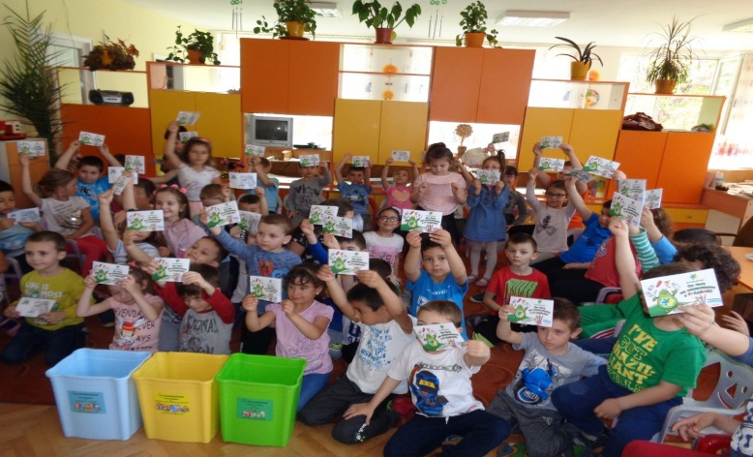

В ОУ „Княз Борис I“ - Шумен на деца от I клас беше представена презентация за възможностите за намаляване на пластмасовите отпадъци чрез рециклирането. Учениците показаха завидни умения и интерес в подготвените игри. Те се обединиха около идеята, че разделното събиране на отпадъците опазва околната среда и спомага за по – чиста природа.

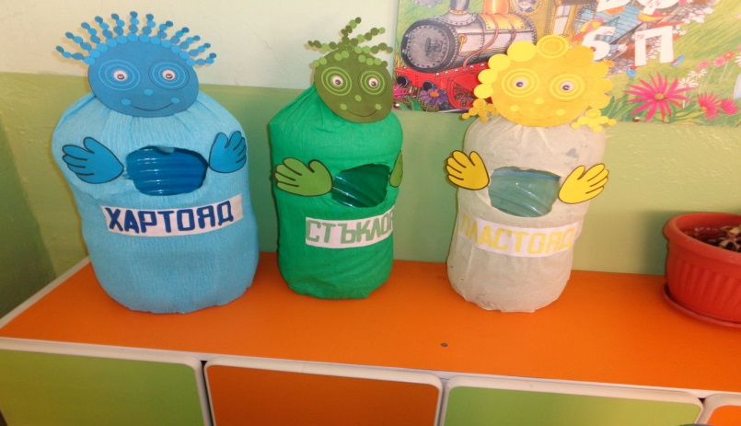

ИАОС
Студенти от IV курс по „Екология и опазване на околната среда“ от Софийския университет „Св. Климент Охридски“ посетиха ИАОС, за да се запознаят с дейността на Националната система за мониторинг на биологичното разнообразие и лабораториите за качество на водите, за качество на почвите и характеристика на отпадъците и лаборатория за инструментални методи за анализ. Демонстрирана беше и част от най-новата апаратура на агенцията.
На открит урок в 88 СУ "Димитър Попниколов" - София ученици от ІІ клас показаха завидни знания и опит за опазване на околната среда. За своите знания и ентусиазъм те получиха книжки, предоставени от Информационния център на ЕС - София.
На 20 април експертите на ИАОС почистиха и озелениха тревните площи на агенцията като част от традиционната кампания „Пролетно почистване на Столична община“. В двора бяха засадени люляк, майски сняг, японска дюля, градински карамфил и други, осигурени от Столичен инспекторат.
В подкрепа на мотото „Свят без замърсяване с пластмаси“ ИАОС подкрепи и благотворителната кампания "Капачки за бъдеще" за събиране на пластмасови капачки. Поради големия интерес кампанията ще продължи до края на месец май.
Покана за присъединяване към инициативите за Деня на Земята беше изпратена и до големи хранителни вериги, които промотираха аудио и видео послания и насърчаваха продажбата на хартиени вместо найлонови торбички.

